مركز أبحاث تكنولوجي متخصص بمجال الEUV lithology
By: Abrar Marmash

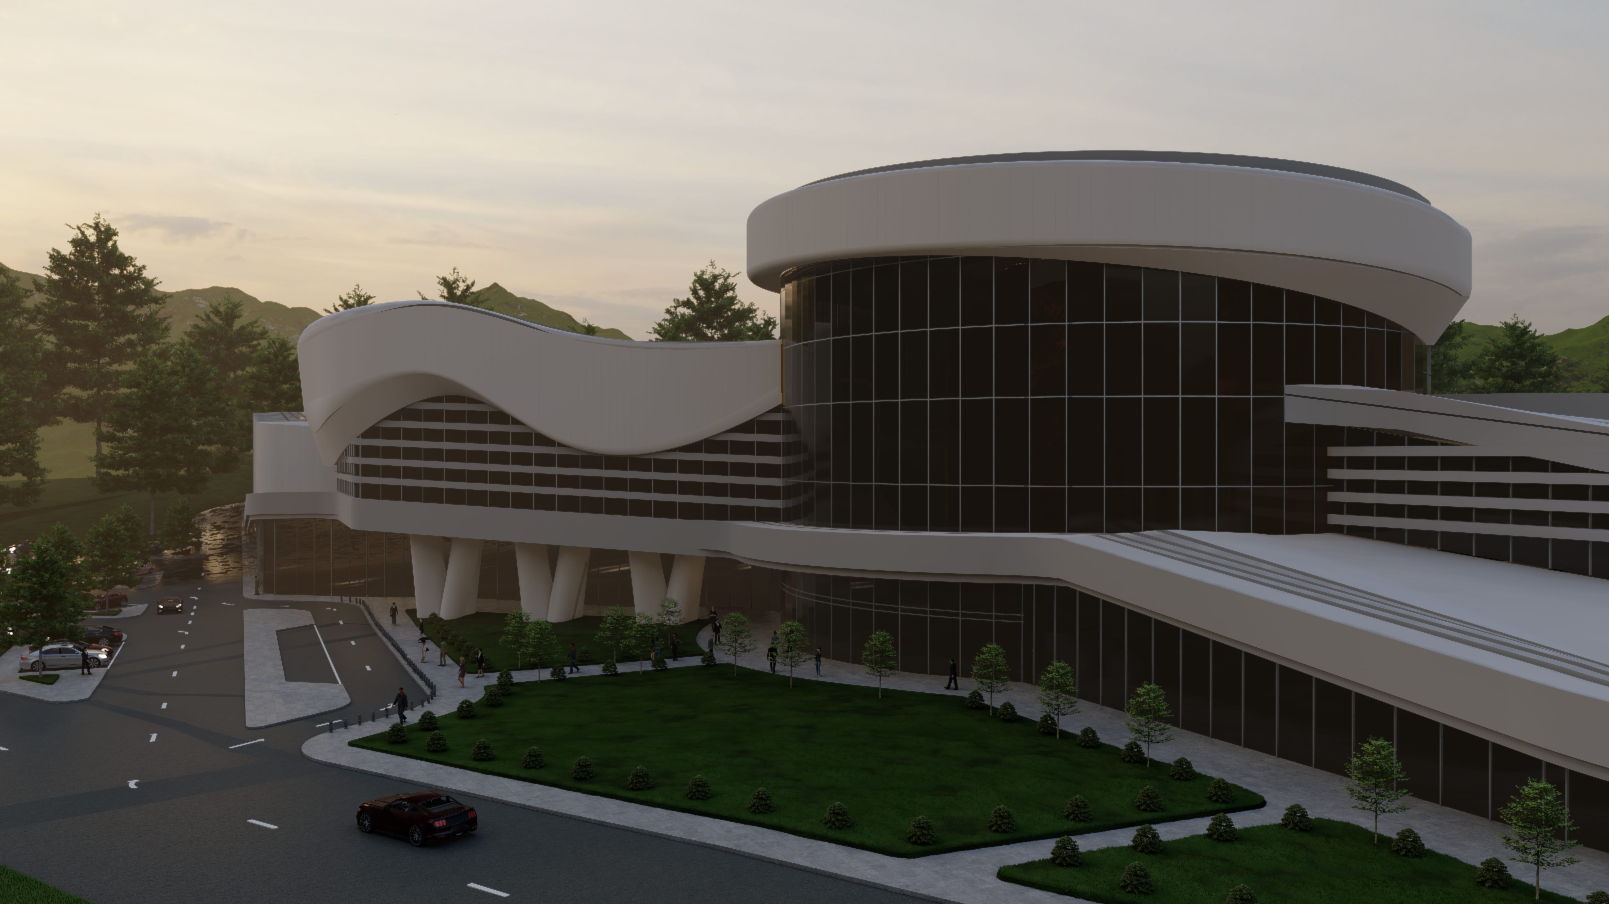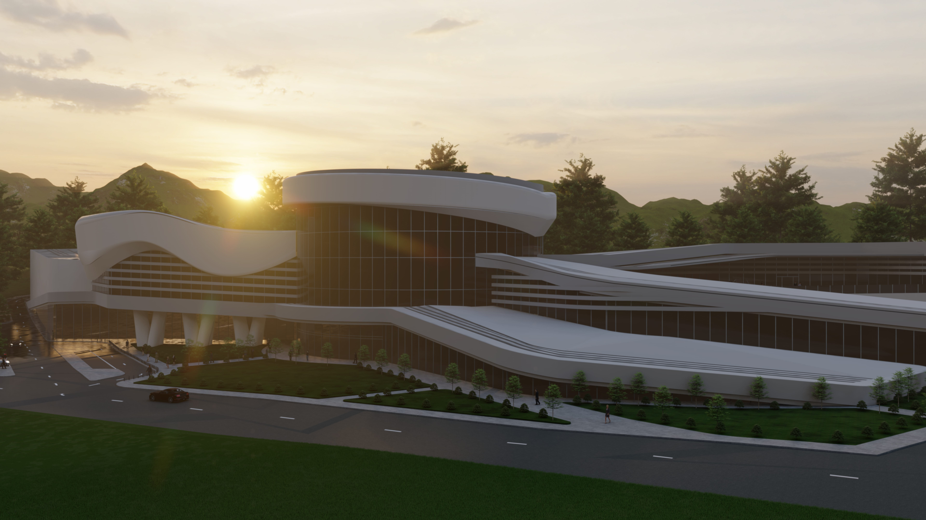

تم تصميم المبنى على النهج التالي: تصميم عصري ملموس مرئيا من خلال الحركة والانسيابية, الطاقة والتفرع, التجانس, الانسجام والتوائم الوظيفي والتشكيلي, اتباع الطبغرافية والاندماج مع المحيط, الحداثة في التشكيل, جميعه يمثل التدفق المعلوماتي داخل المنشئة. والتي تتجسد كنواة؛ تتمثل بمساحة كبيرة آسرة تعمل كمنطقة مشتركة وفراغ اجتماعي مسخر لتبادل الأفكار وأطراف الحديث والخبرات بين المستخدمين، وتتفرع هذه النواة إلى أطراف ديناميكية متعددة، كل منها يعمل كمنطقة محددة؛ مركز أبحاث تقني, مكتبة وفراغات محوسبة, مركز محاكاة للواقع الافتراضي, معارض, وقاعات تدريس وندوات وغيرها. تم تصميم هذه الأجنحة خطبا لتوفير الإحساس بالاتجاه ولخدمة التسلسل الوظيفي.

الفكرة الرئيسية: تعتبر اللوحة الام احد اهم اجزاء الحاسوب وتتكون عادة من جزء رئيسي ومحوري, ويطلق عليه اسم وحدة المعالجة المركزية, والذي يشكل بدوره نواة اساسية ومركزية, تتفرع هذه النواة الي عدة اجنحة, تم اعتبار كل جناح من هذه الاجنحة على انه يشكل منطقة مستقلة وظيفيا ومترابطة بشكل او باخر في المناطق الاخرى بجانبها. ومن هنا انطلق الشكل والتشكيل الاساسي بل والمقطع الافقي للمبنى.

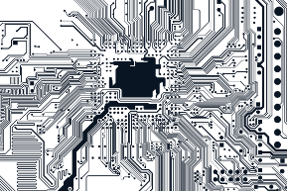
Concept: Massing is derived from a motherboard circuit diagram.

Concept\Design criteria:
“A contemporary\futuristic design approach of harmony and flowliness, representing the flow of information inside. A technology center with dynamic physicality and integrated technology. Embodied as a nuclei; a captivating grand atrium space serving as a common area possibly for socializing and exchanging ideas between the masses, branching out to multiple dynamic limbs, each serving as a defined zone; a technology center, a library, a virtual reality center, exhibitions and a seminar hall. Linearity in design is to provide a sense of direction and sequence.” – Designer: Abrar Marmash.

Key words: Dynamic, Tech, Harmony, Flowliness, Linearity, Direction, Captivating, Sequential, Grand, Futuristic, Modern, Clean, clear, imposing, landmark.

